
六年 ____ 班 ____ 號
姓名 _______________
6下
國小自然與生活科技
․範圍：第3單元 A卷

1 是非題（每題3分，共30分）
( ○ ) 1. 地球上的生物種類很多，在不同自然環境中，棲息的生物種類也不同。
( ╳ ) 2. 在沙漠環境中生長的仙人掌，也可以適應冰冷的極地環境。
( ╳ ) 3. 生物適應環境的能力很強，所以可任意改變或破壞生物的棲地。
( ○ ) 4. 人類進行各種開發活動，可能會影響生物的生存空間。
( ╳ ) 5. 不想飼養的動物，可以將牠們就近放生，讓牠們自由生活。
( ╳ ) 6. 我們要多引進外來種生物，讓臺灣本土的生物物種更豐富。
( ○ ) 7.企鵝全身密布的羽毛和厚厚的皮下脂肪可以保暖，以適應寒冷的極地環境。
( ○ ) 8. 入侵臺灣的荔枝椿象是一種強勢的外來物種，對其成功入侵區域的環境生態，會帶來很大的傷害。
( ○ ) 9. 定期進行汽、機車排氣檢驗，是防治空氣汙染的方法。
( ╳ )10.石油、煤和陽光等，都是屬於可再生資源。
2 選擇題（每題3分，共30分）
( ③ ) 1. 下列關於生物與環境的敘述，哪一項是正確的？ ①生物的生存與環境無關 ②棲地環境被破壞，生物也能順利存活 ③地球上的各種自然環境孕育出了多樣的生物物種 ④引進外來種生物不會對本土生物造成任何影響。
( ③ ) 2. 下列哪一項是臺灣的外來入侵種生物？ ①食蛇龜 ②南湖柳葉菜 ③銀膠菊 ④黃裳鳳蝶。

( ② ) 3. 草原環境的動物具有下列哪些特徵？ ①堅硬的蹄甲 ②良好的視覺 ③厚厚的皮下脂肪 ④適應鹽分變化的能力。
( ① ) 4.下列哪一種人類行為，對於保護動、植物有負面的影響？ ①任意引進外來種 ②成立國家公園保護野生動植物 ③復育瀕臨絕種的動、植物 ④限制山坡地開發。
( ④ ) 5. 下列何者不是造成水汙染的主要原因？ ①在河邊堆放垃圾 ②工業廢水不當排放 ③在河川上游飼養家禽 ④汽、機車排放廢氣。
( ③ ) 6. 下列關於細懸浮微粒的敘述，哪一項不正確？ ①非常微小，肉眼看不見 ②會影響呼吸道、心血管等功能 ③對人體不會有影響④直徑小於或等於2.5微米。
( ④ ) 7. 人類進行下列哪一個活動，較不會影響生物的生存空間呢？ ①大量砍伐森林 ②抽取地下水 ③開採河川砂石 ④參與淨灘活動。
( ② ) 8. 下列哪一個自然資源的形成速度極為緩慢，一旦耗盡短時間之內無法再生？ ①植物 ②天然氣 ③陽光 ④風。
( ① ) 9. 下列哪一個是核能發電所使用的自然資源呢？ ①礦產 ②石油③動物 ④陽光。
( ③ )10. 下列關於綠色行動的敘述，哪一項不正確？ ①確實做好資源回收②節約用水、用電 ③外出時，固定使用免洗餐具 ④購買有環保標章的電器用品。

3 做一做
1.臺灣擁有多樣的自然環境，適合各種生物生長。下列這些生物適合怎樣的生活環境？請連連看。（12分）
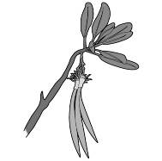

水筆仔

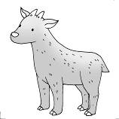
中、低
海拔森林
高山
海洋
河口溼地

臺灣長鬃山羊
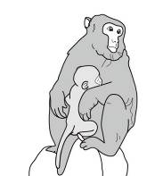

臺灣獼猴

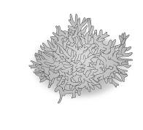

珊瑚

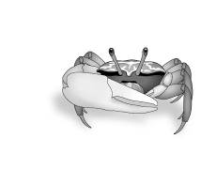

招潮蟹

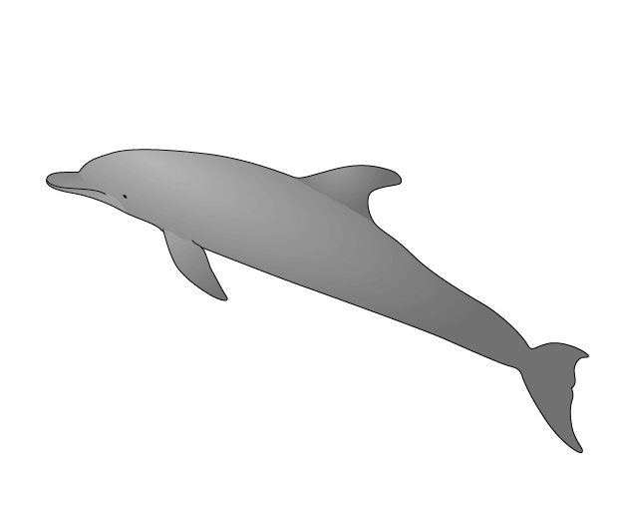

海豚

2.下列哪些做法可以降低對自然環境的破壞，達到保護環境和生態的目的？請將正確的答案打√。（16 分）
（ ）(1)大量開墾山坡地
（ ）(2)設立國家公園和自然保留區
（ ）(3)在山坡地植入人工草皮
（ ）(4)設置汙水處理廠處理廢水
（ ）(5)盡量多開車出門
（ ）(6)資源回收再利用
（ ）(7)復育瀕臨絕種的生物
（ ）(8)隨意獵捕保育類動物

3.下列生物中，哪些屬於臺灣的特有種生物？請打√。（12 分）
□美國螯蝦 □臺灣欒樹
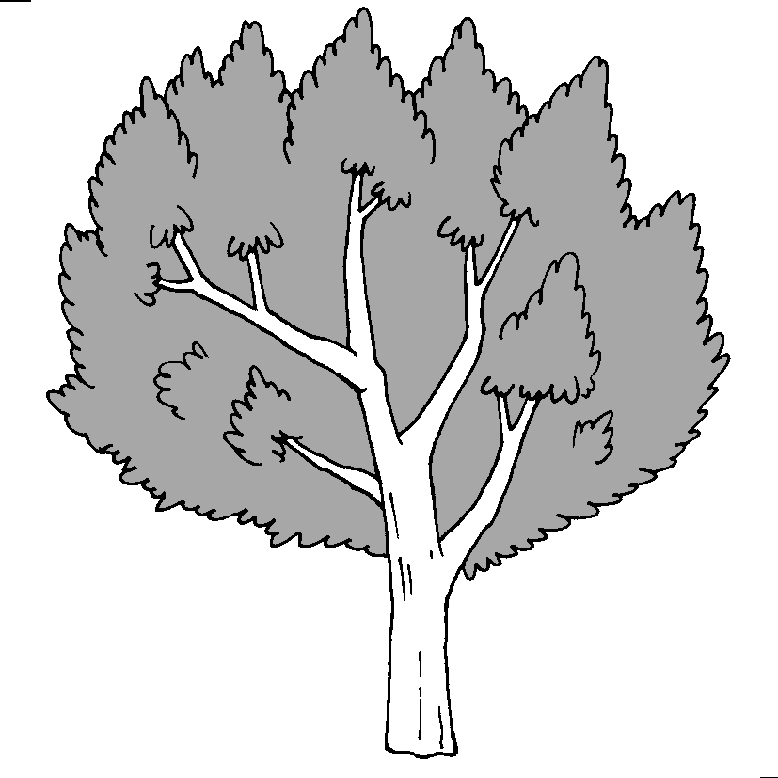
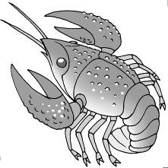

□白尾八哥 □玉山薄雪草
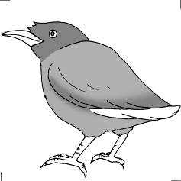


□臺灣藍鵲 □銀合歡
